Домашнее задание от 23.03.23.
Для групп В, Г.
30.03. - нотный диктант по всем ноткам на 10 тактов.
Уважаемые родители, убедительная просьба повторять весь материал, который мы проходили ранее. Особенно ноты первой, второй и малой октавы! Эти знания будут требоваться при поступлении в музыкальную школу.
- Новая тема: "Знаки диез, бемоль и бекар".
Ранее, при знакомстве с клавиатурой мы прошли все ноты только на белых клавишах. Разобрались как находить ноты и записывать их на нотном стане. Но мы ещё не знакомились с чёрными клавишами. Как они записываются на нотном стане и что это за ноты?
Звуки на чëрных клавишах записываются с помощью основных нот и знаков повышения и понижения.
То есть для того, чтобы записать звук на чëрной клавише на нотном стане, нужно использовать ближайшую ноту белой клавиши и знак. Какие существуют знаки?
Диез - это знак, который повышает звук на ПОЛУТОН.
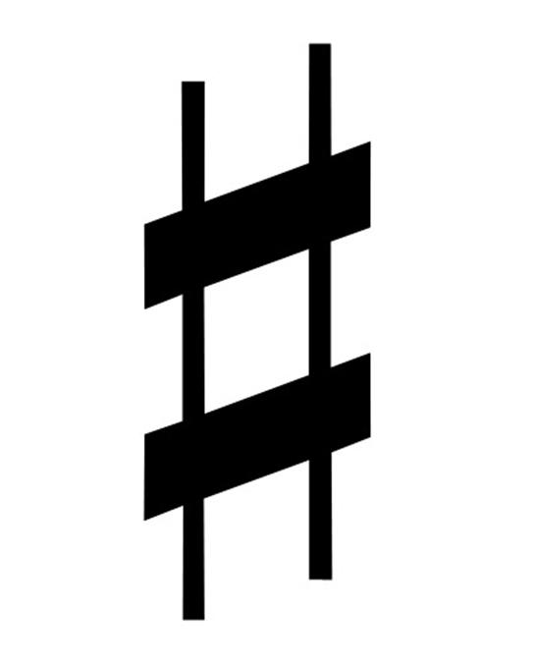
Бемоль - это знак, который понижает звук на ПОЛУТОН.
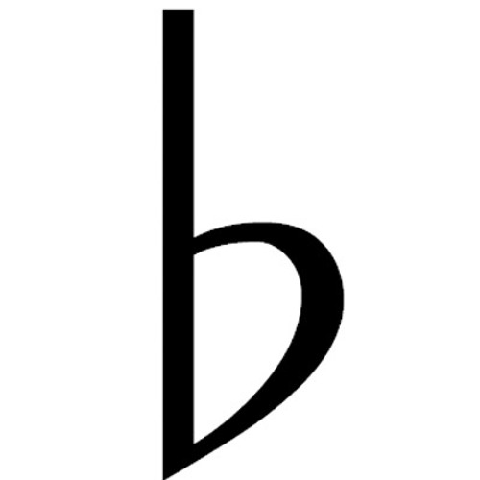
Бекар - это знак, который отменяет действие диез и бемоля.
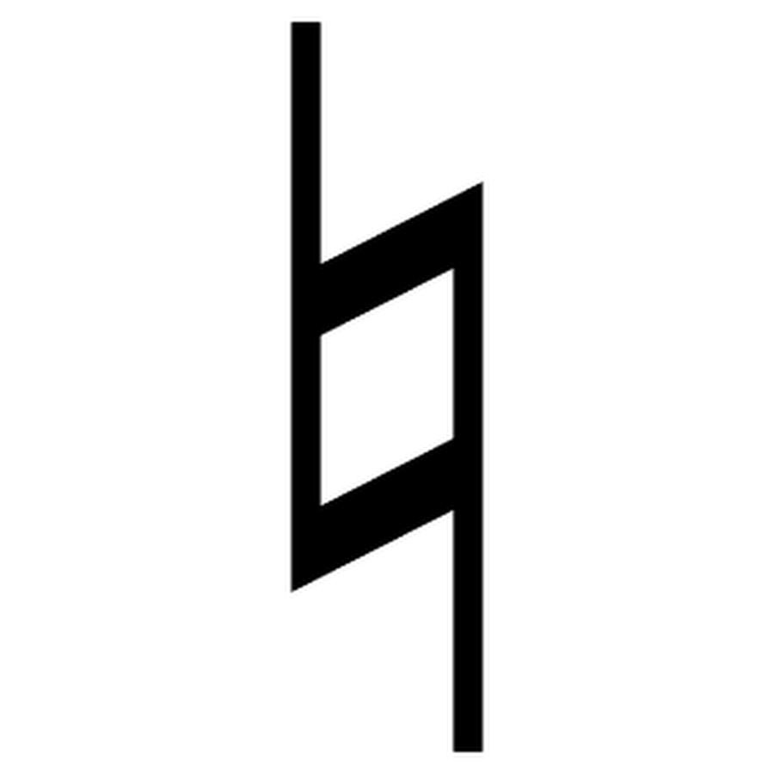
Запомните и выучите наизусть эти определения понятий!
Пропишите знак диез возле нот на линеечках и между ещё по одной строчке нотного стана. Ниже пример:
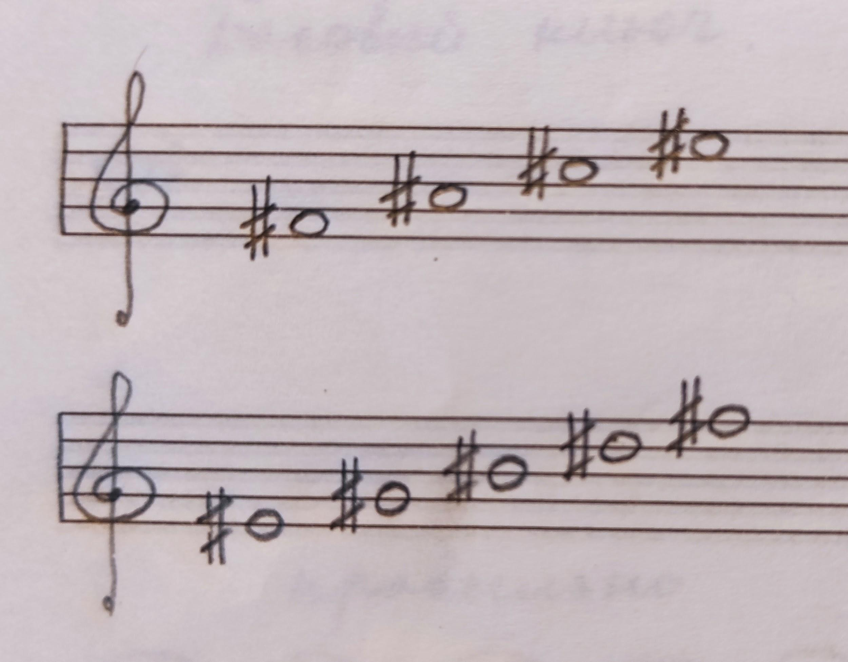
- Чтение ритма.
Старое задание!
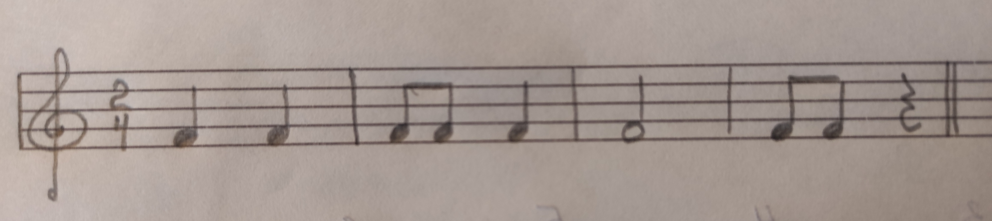
Читать ритм с листа с ладошками, ровными шагами и ритмослогами.

